


BWC
Прайс-лист [type]

Версия: [version]
Дата: [dated]



Прайс-лист может быть изменён без предварительного уведомления

Hytera Communications Corporation Limited
Address: Hytera Tower, Shenzhen Hi-Tech Industrial Park North, Beihuan RD., Nanshan District, Shenzhen, P.R.C
Web: www.hytera.com Postcode: 518057 Tel: +86 755 26972999 Fax: +86 755 86137139

ОГЛАВЛЕНИЕ
История изменений 3
Обозначения 4
Внимание 5
BC54 магнитное крепление 6
GC550 Видеорегистратор персональный 7
Номенклатура GC550 7
GC550 Pro Видеорегистратор персональный 8
Номенклатура GC550 Pro 8
Аксессуары для GC550 & GC550 Pro 9
SC580 Видеорегистратор персональный 10
Номенклатура SC580 10
Аксессуары для SC580 10
SC780 Видеорегистратор персональный 12
Номенклатура SC780 12
Аксессуары для SC780 12
(coming soon) SC700 Видеорегистратор персональный 14
Номенклатура SC700 14
Аксессуары для SC700 14
(coming soon) SC880 Видеорегистратор персональный 16
Номенклатура SC880 16
Аксессуары для SC880 16
EDS10 Док-станция - киоск 18
Номенклатура EDS10 18
EDS30 Док-станция портативная 19
Номенклатура EDS30 19
EDS35 Док-станция настольная 20
Номенклатура EDS35 20
EDS51 Док-станция настенная 21
Номенклатура EDS51 21
IDS Док-станция для ПК 22
Аксессуары для IDS 22
HHS Платформа диспетчеризации 23
Лицензии для HHS 23
DEM Платформа хранения цифровых доказательств 24
Лицензии для DEM 25
Аксессуары для DEM 25

История изменений
Дата релиза | Описание
03.2023 | - Добавлены модели GC550, SC580
06.2023 | - Описание продукта скорректировано, добавлены АКБ  - Удалены аксессуары PC105, PC106, PC107  - Удалена модель ZCS-HYT01
01.2024 | - Удалены EDS30, VM690Pro  - Удалены аксессуары EHW08, POA121, PS2024
Q2.2024 | - Добавлен русский язык  - Исправлены аксессуары  - Детально описана стандартная комплектация  - Добавлены терминалы сбора данных  - Добавлено программное обеспечение  - Удалили VM580D  - Удалили модели с 16ГБ памяти
Q2.2024 | - Указана степень пыле- влагозащиты для видеорегистраторов  - Скорректированы фотографии  - Указаны модели аксессуаров в стандартной комплектации  - Скорректировано описание функций
2024.Q3  07.2024 | - Удалён аксессуар 32040000600118 для VM750D,VM580D,SC580,VM780  - Удалены модификации GC550 с 128 и 256 ГБ памяти, скорректировано описание  - Удалены позиции SC580Ex  - Добавлены PC157, RFID карта и устройство для чтения для VM750D, VM780  - Удалены модификации VM780 с MGS + Starlight, добавлен MCL30  - Изменение структуры ценообразования DEM платформы  - Увеличены РРЦ цены на аксессуары
2024.Q4  08.2024 | - Добавлены аксессуары BC59 и BC60 для GC550  - Цены РРЦ увеличены на 5%
11.2024  V1.1 | - Исправлена ошибка - «РРЦ без НДС» на «РРЦ с НДС»  - Добавлено устройство SC780, сопутствующая номенклатура и аксессуары.  - Добавлены аксессуары: BC54, NCN031 (с магнитным держателем), POA216, BP3202, PS2025 (без логотипа).
Q1.2025  01.2025  V1 | - Добавлено указание о минимальном объёме заказа товаров и лицензий (MOQ) из прайс листа.  - Добавлен алгоритм заказа нестандартной комплектации.  - Добавлен аксессуар для SC780: BC55  - Добавили портативную док-станцию EDS30.  - Удалили DEM - этот продукт рассчитывается под конкретный проект.
02.2025  V1.1 | - MCL30 снят с производства.
Q2.2025  04.2025  V1 | - Добавлен DEM
Q3.2025  07.2025  V1 | - Добавлены EDS10 с ёмкостью HDD 16,32,64 TB.  - Добавлены аксессуары: RFID card, RFID reader, PC163, PC165, VM220T.
Q4.2025  10.2025  V1 | - Стоимость прайс-листа GPL указана в китайских юанях (CNY).  - Удалены: DELL Plus 7020, Huawei S5731-S24T4X, NCN031 со стандартной базой, PS15002 адаптер электропитания.  - Добавлены: QBT1250 DELL, S5755-S24T8Y, 54010310000189 hardware dongle для IDS.  - Обновлены лицензии для DEM.
11.2025  V1.1 | - Добавлены карточки товара для EDS35, EDS51.
Q1.2026  01.2026  V1 | - Скорректирован НДС - теперь 22% - в соответствии с этим увеличились цены РРЦ.  - Изменено MOQ для всех типов аккумуляторов, теперь в основном 40шт в коробке, иногда 1шт.  - Все слова «туркменистан» заменены на EAC.  - Добавлен новый видеорегистратор GS550 Pro.  - Удалены VM750D, VM780 в связи со снятием с производства.  - Добавлено настольное зарядное устройство CH20L23.  - Добавлен чехол POA215.  - Удалён CH010A050200GV.
01.2026  V1.1 | - Скорректирован курс Юаня в прайс-листе РРЦ, курс на этот квартал = 6.98 руб за юань.
Q2.2026  04.2026  V1 | - Стоимость прайс-листа РРЦ указана в китайских юанях (CNY).  - Удалён GC550 с объемом памяти 256Гб.

Обозначения
MOQ | Minimum Order Quantity | Минимальный объем заказа
AIE | Air interface encryption | Шифрование радиоинтерфейса
E2EE | End to end encryption | Сквозное шифрование

Внимание
 | - Если перед позицией в прайс-листе стоит символ «-» минус, то возможно она не доступна для заказа. Обязательно перед размещением заказа уточните у вашего поставщика.
 | - Если необходимо установить специальную кастомизированную прошивку, то укажите её версию при заказе.
 | - Любая позиция прайс-листа (как радиостанции, так аксессуары и лицензии) доступна к заказу в количестве от 2 штук (MOQ=2). Заказ на одну единицу товара или лицензии завод не принимает.
- Если необходимо заменить один из аксессуаров из стандартного комплекта радиостанции (например, антенну), то нужно
  - Найти текущий элемент в разделе аксессуары
  - Вычесть его стоимость из стоимости комплекта
  - Удалить описание аксессуара из описания комплекта
  - Добавить стоимость нового аксессуара к комплекту
  - Добавить описание нового аксессуара в описание комплекта
 | - Надпись «туркменистан» в наименовании любого устройства означает, что данное устройство изготовлено и промаркировано по нормам сертификации ГОСТ.
 | - Величина НДС равна 22%.

BC54 магнитное крепление
Ключевые особенности  - Простая установка: Две половинки крепления крепятся непосредственно на одежду.  - Безопасное крепление: Высокомощные магниты для надёжного удержания.  - Магнитное экранирование: Без влияния на другие устройства.  Технические характеристики  Модель BC54  Размеры 123x69мм  Материал Натуральная нескользящая кожа  Цвет Чёрный  Вес 130г  * - для радиостанций требуется магнитный адаптер POA216 | BC54  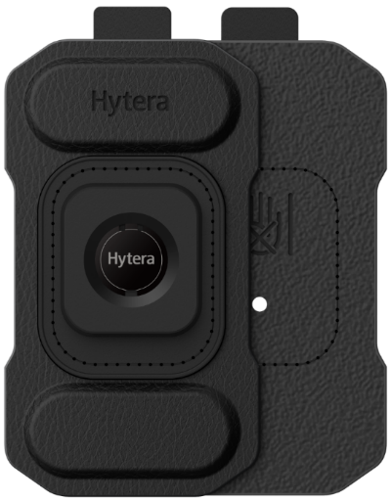
Совместимые линейки устройств - DMR: HP5, HP6, HP7, HP7Ex, SFR985, S1/S1 pro, AP5, BP5 - TETRA: PT5, PT8Ex - Видеорегистраторы: SC5, SC7, SC8 - Мультистандартные радиостанции: PDC5, PDC6, PTC6 - PoC-радиостанции: P50, P60 - Аксессуары: SM33 | POA216  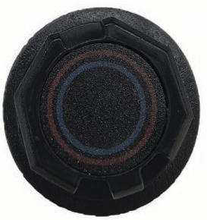  Характеристики и внешний вид могут быть изменены без предварительного уведомления

Изображение | Модель | Description | Описание | Цена за ед. GPL, без НДС
{%tr for item in table_contents_acc_mou_BC54%}
{{item.ImageGPL}} | {{item.Model}} | {{item.DescriptionEng}} | {{item.DescriptionRus}} | {{item.PriceGPL}}
{%tr endfor %}

GC550 Видеорегистратор персональный
Ультракомпактный видеорегистратор с поддержкой разрешения 2K и сверх широким углом обзора, который предназначен для получения чётких фотографий и видеозаписей в более широком масштабе в качестве объективных доказательств на местах и в суде. GC550 обеспечивает большую прозрачность и безопасность сотрудников правопорядка и населения. Являясь самым маленьким и лёгким персональным видеорегистратором в линейке, GC550 беспрецедентно прост в управлении одной рукой, удобен для ношения в течении смены. Слайдер записи позволяет сотрудникам быстро начать съёмку в экстренных ситуациях, а его положение интуитивно показывает состояние записи.
Ключевые особенности  - Оснащён технологией инфракрасной подсветки. Она позволяет получать качественные изображения даже в условиях низкой освещённости. Ни одна деталь не скроется в темноте.  - Имеет возможность замены основной батареи в полевых условиях. Батарею позволяет непрерывно записывать видео в течение 9 часов при разрешении 720p. Для продолжительной смены, возьмите запасную батарею и быстро замените для следующих 9 часов. Во время замены батареи, GC550 продолжает запись в течение 5 минут, благодаря встроенному резервному аккумулятору.  - Офицеры могут носить GC550 на погоне, кармане или воротнике, используя различные варианты крепления. К примеру, улучшенная поворотная клипса с осью 360°, обеспечивает поворот GC550 для регулировки угла съёмки.  - GC550 меньше визитки, удобно держать в ладони сотрудникам, которые всегда в пути. При весе 115 грамм, его легко носить в любых обстоятельствах.  - Интуитивно понятная кнопка-слайдер инициирует запись проще, чем когда-либо.  - Разрешение видео имеет ключевое значение. GC550 запишет любую деталь, которая может случится в сверх чётком разрешении 2K.  - Уровень пыле- влагозащиты: IP67  Тип гарантии от производителя Общий срок гарантии Стоимость % от цены за 1 ед  Стандартная гарантия 18 мес 0  Продление стандартной гарантии на 1 год 30 мес 7.5%  Продление стандартной гарантии на 2 года 42 мес 15%  Продление стандартной гарантии на 3 года 54 мес 22.5% | 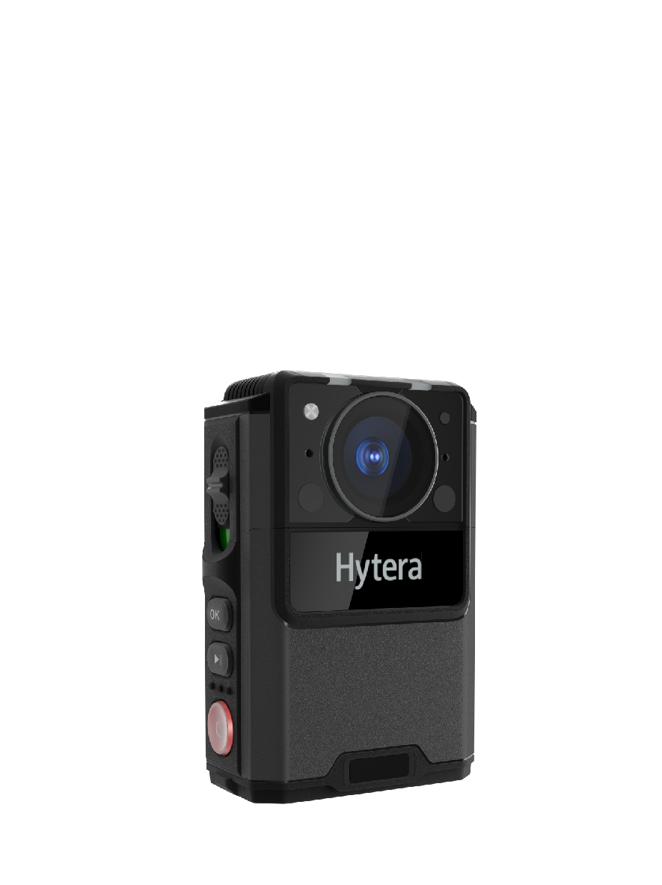
Стандартная комплектация
GC550 Видеорегистратор персональный | 1 шт
Батарея аккумуляторная Li-Poly 2100 мАч (BP2101) | 1 шт
Клипса для ношения (BC60) | 1 шт
Адаптер электропитания, 220В, 5В/2А и USB кабель тип С (CH010A050200GV) | 1 шт
Руководство пользователя на русском языке | 1 шт

 | Характеристики и комплектация могут быть изменены без предварительного уведомления

Номенклатура GC550
Модель | Description | Описание | Цена за ед. GPL, без НДС
{%tr for item in table_contents_GC550%}
{{item.Model}} | {{item.DescriptionEng}} | {{item.DescriptionRus}} | {{item.PriceGPL}}
{%tr endfor %}

GC550 Pro Видеорегистратор персональный
Миниатюрная нательная камера Hytera GC550 Pro 2K предназначена для съёмки чётких фотографий и видео в качестве объективных доказательств для передачи в суд. Она обладает множеством мощных аппаратных и программных функций, которые способствуют прозрачности работы правоохранительных органов и взаимодействия на рабочем месте, а также обеспечивают безопасность сотрудников при исполнении служебных обязанностей. Широкоугольная камера с разрешением 2K HD фиксирует больше деталей в сверхшироком поле зрения. Модель GC550 Pro — новинка в линейке нательных камер Hytera — самая компактная и лёгкая. Благодаря эргономичному дизайну и форме ею удобно управлять одной рукой. Скользящий переключатель позволяет быстро начать запись в экстренных ситуациях и интуитивно показывает статус записи по своему положению.
Ключевые особенности  - Компактная камера GC550 Pro размером меньше стандартной визитки и весом менее 117 граммов удобно лежит в руке и крепится на одежде сотрудников, которые всегда в движении.  - Сотрудники могут носить GC550 Pro на плече или в нагрудном кармане с помощью различных аксессуаров для ношения. Поворотный зажим на 360° позволяет легко поворачивать GC550 Pro и выбирать оптимальный угол съёмки.  - GC550 Pro оснащена несъемным аккумулятором большой ёмкости, который позволяет непрерывно записывать видео в течение 13,5 часов в разрешении 720p.  - GC550 Pro записывает все происходящее вокруг сотрудников в сверхчетком разрешении 2K с использованием усовершенствованной системы электронной стабилизации изображения (EIS), обеспечивающей плавность и детализацию видео.  - Интуитивно понятный скользящий переключатель делает активацию записи проще, чем когда-либо. Физическое перемещение переключателя позволяет сотрудникам мгновенно проверить статус записи. Даже при выключенном питании переключатель может включить нательную камеру и сразу же начать запись.  - Конструкция с защитой данных позволяет избежать внезапного падения или удара и обеспечить своевременное сохранение записанного видео.  - Уровень пыле- влагозащиты: MIL-STD-810H, IP68  Тип гарантии от производителя Общий срок гарантии Стоимость % от цены за 1 ед  Стандартная гарантия 18 мес 0  Продление стандартной гарантии на 1 год 30 мес 7.5%  Продление стандартной гарантии на 2 года 42 мес 15%  Продление стандартной гарантии на 3 года 54 мес 22.5% | 
Стандартная комплектация
GC550 Pro Видеорегистратор персональный | 1 шт
Батарея аккумуляторная Li-Poly 2100 мАч (BP2101) | 1 шт
Клипса для ношения (BC60) | 1 шт
Адаптер электропитания, 220В, 5В/2А и USB кабель тип С (CH010A050200GV) | 1 шт
Руководство пользователя на русском языке | 1 шт

 | Характеристики и комплектация могут быть изменены без предварительного уведомления

Номенклатура GC550 Pro
Модель | Description | Описание | Цена за ед. GPL, без НДС
{%tr for item in table_contents_GC550Pro%}
{{item.Model}} | {{item.DescriptionEng}} | {{item.DescriptionRus}} | {{item.PriceGPL}}
{%tr endfor %}

Аксессуары для GC550 & GC550 Pro
 | При заказе аксессуаров необходимо в описании указать модель видеорегистратора, к которому этот аксессуар должен подойти.

Изображение | Модель | Description | Описание | Цена за ед. GPL, без НДС
Электропитание
{%tr for item in table_contents_acc_pow_GC550%}
{{item.ImageGPL}} | {{item.Model}} | {{item.DescriptionEng}} | {{item.DescriptionRus}} | {{item.PriceGPL}}
{%tr endfor %}
Аудио
{%tr for item in table_contents_acc_aud_GC550%}
{{item.ImageGPL}} | {{item.Model}} | {{item.DescriptionEng}} | {{item.DescriptionRus}} | {{item.PriceGPL}}
{%tr endfor %}
Кабели
{%tr for item in table_contents_acc_cab_GC550%}
{{item.ImageGPL}} | {{item.Model}} | {{item.DescriptionEng}} | {{item.DescriptionRus}} | {{item.PriceGPL}}
{%tr endfor %}
Ношение и крепёж
{%tr for item in table_contents_acc_mou_GC550%}
{{item.ImageGPL}} | {{item.Model}} | {{item.DescriptionEng}} | {{item.DescriptionRus}} | {{item.PriceGPL}}
{%tr endfor %}
Разное
{%tr for item in table_contents_acc_oth_GC550%}
{{item.ImageGPL}} | {{item.Model}} | {{item.DescriptionEng}} | {{item.DescriptionRus}} | {{item.PriceGPL}}
{%tr endfor %}

SC580 Видеорегистратор персональный
Интеллектуальный 4G персональный видеорегистратор весом всего 158 г, который позволяет офицерам удобно держать его в руках или крепить на форму для комфортного ношения в течении всего дня без ощущения тяжести. Используя PoC приложение и передачу данных мобильной сети, видеорегистратор может работать в качестве радиостанции в дуплексном режиме для получения услуг PTT между сотрудником и диспетчером для повышения эффективности взаимодействия.
Ключевые особенности  - Камера видеорегистратора позволяет получать чёткие, цветные* изображения с детализацией даже в темноте благодаря стандартному сенсору Starlight. *доступно только в исполнении SC580 Starlight  - Функция предварительной записи обеспечивает возможность автоматического сохранения фрагмента времени в записи видео и аудио за 120 секунд до того, как запись была активирована.  - Благодаря технологии 6-осевой стабилизации изображения, персональный видеорегистратор запечатлеет стабильное и чёткое видео, даже в случае нахождения пользователя в движении.  - Снабжённый большой и понятной клавишей начала видеозаписи, пользователи легко, быстро и интуитивно управлять записью в условиях суеты.  - С приложением Hytera PoC видеорегистратор SC580 становится многоцелевым, пользователи могут обмениваться сообщениями в группе одним нажатием клавиши PTT.  - Ёмкость аккумулятора 3200мАч и оптимизация энергопотребления видеорегистратора обеспечивают запись видео на протяжении 10 часов подряд (при определённых условиях).  - Уровень пыле- влагозащиты: IP68  Тип гарантии от производителя Общий срок гарантии Стоимость % от цены за 1 ед  Стандартная гарантия 18 мес 0  Продление стандартной гарантии на 1 год 30 мес 7.5%  Продление стандартной гарантии на 2 года 42 мес 15%  Продление стандартной гарантии на 3 года 54 мес 22.5% | 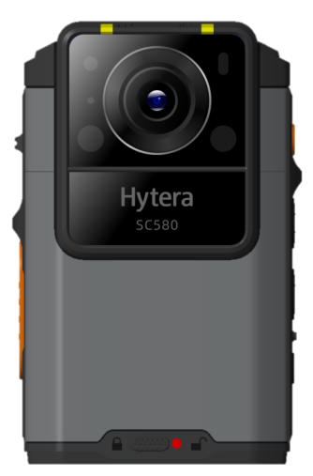
Стандартная комплектация
Видеорегистратор персональный SC580 | 1 шт
Батарея аккумуляторная Li-Poly 3200мАч (BP3201) | 1 шт
Клипса для ношения (BC55) | 1 шт
Адаптер электропитания и USB кабель тип С (PS2030) | 1 шт
Руководство пользователя на русском языке | 1 шт

 | Характеристики и комплектация могут быть изменены без предварительного уведомления

Номенклатура SC580
Модель | Description | Описание | Цена за ед. GPL, без НДС
Инфракрасная подсветка
{%tr for item in table_contents_SC580%}
{{item.Model}} | {{item.DescriptionEng}} | {{item.DescriptionRus}} | {{item.PriceGPL}}
{%tr endfor %}
Подсветка Starlight
{%tr for item in table_contents_SC580%}
{{item.Model}} | {{item.DescriptionEng}} | {{item.DescriptionRus}} | {{item.PriceGPL}}
{%tr endfor %}

Аксессуары для SC580
 | При заказе аксессуаров необходимо в описании указать модель видеорегистратора, к которому этот аксессуар должен подойти.

Изображение | Модель | Description | Описание | Цена за ед. GPL, без НДС
Электропитание
{%tr for item in table_contents_acc_pow_SC580%}
{{item.ImageGPL}} | {{item.Model}} | {{item.DescriptionEng}} | {{item.DescriptionRus}} | {{item.PriceGPL}}
{%tr endfor %}
Аудио
{%tr for item in table_contents_acc_aud_SC580%}
{{item.ImageGPL}} | {{item.Model}} | {{item.DescriptionEng}} | {{item.DescriptionRus}} | {{item.PriceGPL}}
{%tr endfor %}
Кабели
{%tr for item in table_contents_acc_cab_SC580%}
{{item.ImageGPL}} | {{item.Model}} | {{item.DescriptionEng}} | {{item.DescriptionRus}} | {{item.PriceGPL}}
{%tr endfor %}
Ношение и крепёж
{%tr for item in table_contents_acc_mou_SC580%}
{{item.ImageGPL}} | {{item.Model}} | {{item.DescriptionEng}} | {{item.DescriptionRus}} | {{item.PriceGPL}}
{%tr endfor %}
Разное
{%tr for item in table_contents_acc_oth_SC580%}
{{item.ImageGPL}} | {{item.Model}} | {{item.DescriptionEng}} | {{item.DescriptionRus}} | {{item.PriceGPL}}
{%tr endfor %}

SC780 Видеорегистратор персональный
Интеллектуальный персональный видеорегистратор для съемки в сетях 4G LTE с перспективой на будущее. Он превозносит качество видеозаписи на новый уровень. Наряду с видеозаписью сцен с высокой детализацией, SC780 обеспечивает запись за 120 секунд до или после переключения слайдера видеозаписи. При непредвиденных обстоятельствах, не нужно беспокоиться о том, что упущены какие-либо важные события. SC780 оснащён богатым функционалом, работающим в режиме реального времени с системами Hytera: HD-видеотрансляции, защищённая голосовая и видеосвязь, интеллектуальная отслеживание событий и многое другое. Это обеспечивает эффективное и быстрое взаимодействие сотрудников с центрами управления в режиме реального времени.
Ключевые особенности  - События фиксируются за 120 секунд до активации видеозаписи и в течении 120 секунд после ее остановки. Это гарантирует, что событие будет зафиксировано полностью и достоверно.  - Съёмка осуществляется с высоким уровнем стабилизации без размытия при ходьбе или бегом благодаря алгоритму 6 осевой стабилизации изображения.  - Позволяет запечатлеть гораздо больше ключевых фактов и окружающих сцен в кадре, передавая всю цепь развития событий.  - Благодаря двум чувствительным микрофонам, записываются аутентичные и детализированные звуки, подходящих в качестве доказательств, даже для разговоров на дистанции до 10 метров.  - SC780 обеспечивает передачу видео информации и данных о местонахождении устройства для повышения осведомлённости в центрах управления для принятия своевременных решений в чрезвычайных ситуациях.  - Достаточно поднести карту NFC к видеорегистратору для записи идентификатора сотрудника, даже при передаче устройства от сотрудника к сотруднику вне офиса.  - Уровень пыле- влагозащиты: IP68.  Тип гарантии от производителя Общий срок гарантии Стоимость % от цены за 1 ед  Стандартная гарантия 18 мес 0  Продление стандартной гарантии на 1 год 30 мес 7.5%  Продление стандартной гарантии на 2 года 42 мес 15%  Продление стандартной гарантии на 3 года 54 мес 22.5% | 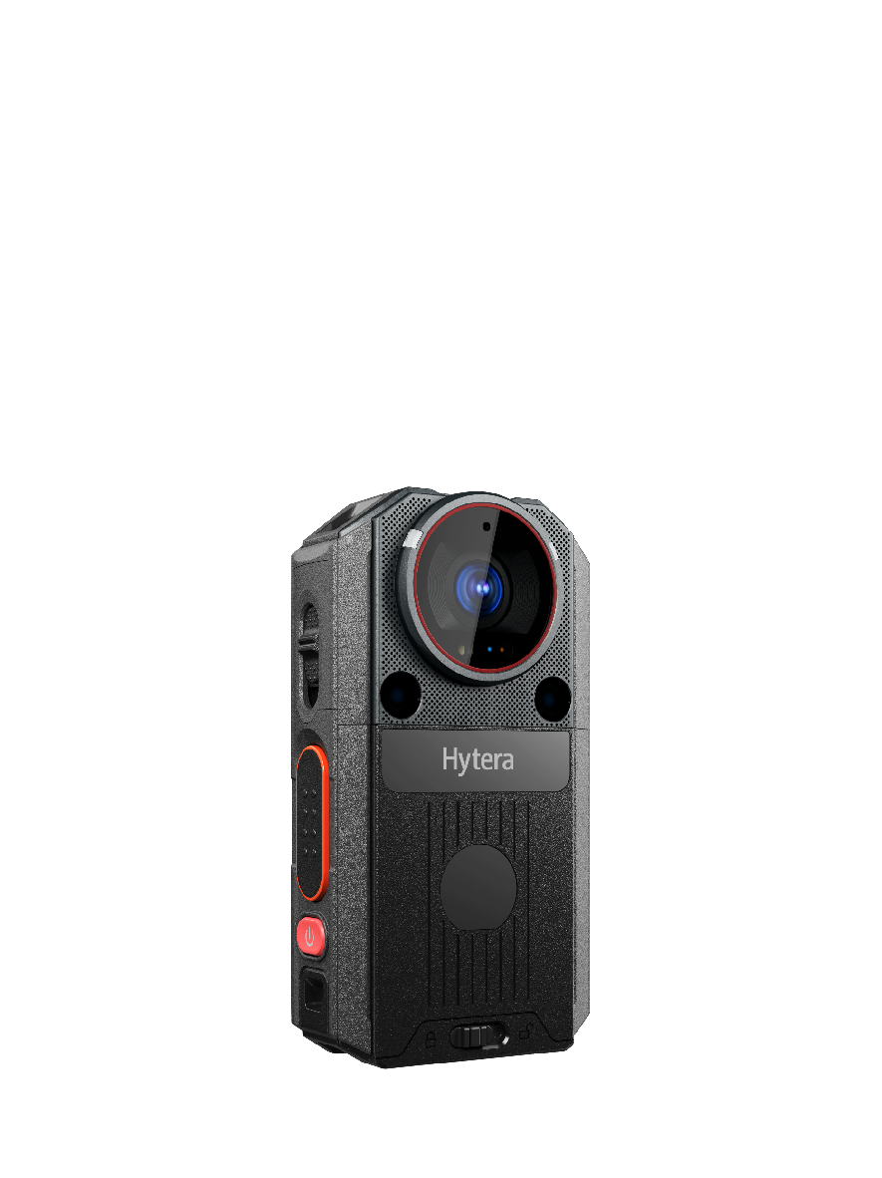
Стандартная комплектация
SC780 Видеорегистратор персональный | 1 шт
Батарея аккумуляторная Li-Poly 3200мАч (BP3202) | 1 шт
Клипса для ношения (BC55) | 1 шт
Адаптер электропитания (PS2022) | 1 шт
USB кабель тип С (PC143) | 1 шт
Руководство пользователя на русском языке | 1 шт

 | Характеристики и комплектация могут быть изменены без предварительного уведомления

Номенклатура SC780
Модель | Description | Описание | Цена за ед. GPL, без НДС
{%tr for item in table_contents_SC780%}
{{item.Model}} | {{item.DescriptionEng}} | {{item.DescriptionRus}} | {{item.PriceGPL}}
{%tr endfor %}

Аксессуары для SC780
 | При заказе аксессуаров необходимо в описании указать модель видеорегистратора, к которому этот аксессуар должен подойти.

Изображение | Модель | Description | Описание | Цена за ед. GPL, без НДС
Электропитание
{%tr for item in table_contents_acc_pow_SC780%}
{{item.ImageGPL}} | {{item.Model}} | {{item.DescriptionEng}} | {{item.DescriptionRus}} | {{item.PriceGPL}}
{%tr endfor %}
Аудио
{%tr for item in table_contents_acc_aud_SC780%}
{{item.ImageGPL}} | {{item.Model}} | {{item.DescriptionEng}} | {{item.DescriptionRus}} | {{item.PriceGPL}}
{%tr endfor %}
Кабели
{%tr for item in table_contents_acc_cab_SC780%}
{{item.ImageGPL}} | {{item.Model}} | {{item.DescriptionEng}} | {{item.DescriptionRus}} | {{item.PriceGPL}}
{%tr endfor %}
Ношение и крепёж
{%tr for item in table_contents_acc_mou_SC780%}
{{item.ImageGPL}} | {{item.Model}} | {{item.DescriptionEng}} | {{item.DescriptionRus}} | {{item.PriceGPL}}
{%tr endfor %}
Разное
{%tr for item in table_contents_acc_oth_SC780%}
{{item.ImageGPL}} | {{item.Model}} | {{item.DescriptionEng}} | {{item.DescriptionRus}} | {{item.PriceGPL}}
{%tr endfor %}

(coming soon) SC700 Видеорегистратор персональный
Интеллектуальный персональный видеорегистратор для съемки в сетях 4G LTE с перспективой на будущее. Он превозносит качество видеозаписи на новый уровень. Наряду с видеозаписью сцен с высокой детализацией, SC780 обеспечивает запись за 120 секунд до или после переключения слайдера видеозаписи. При непредвиденных обстоятельствах, не нужно беспокоиться о том, что упущены какие-либо важные события. SC780 оснащён богатым функционалом, работающим в режиме реального времени с системами Hytera: HD-видеотрансляции, защищённая голосовая и видеосвязь, интеллектуальная отслеживание событий и многое другое. Это обеспечивает эффективное и быстрое взаимодействие сотрудников с центрами управления в режиме реального времени.
Ключевые особенности  - Несъемная карта памяти  - Несъемный аккумулятор  - 2 программируемые клавиши  - Связь PoC  - Угол обзора 160 градусов  - Минимальная освещенность: ≤ 0,05 люкс (цвет). Алгоритм улучшения изображения при слабом освещении (LLIE)  - Динамик 2Вт  - Захват голоса с расстояния до 12м  - Сигнал о вскрытии, Mandown, закрытие объектива, Lone Worker.  - Синхронное включение записи сразу на нескольких устройствах  - Подключение как выносная тангента к радиостанциям Hytera и Motorola.  - Защита от падений с высоты 2м  - Рабочая температура от -20 до +60  - Защита от пыли и влаги: IP68  Тип гарантии от производителя Общий срок гарантии Стоимость % от цены за 1 ед  Стандартная гарантия 18 мес 0  Продление стандартной гарантии на 1 год 30 мес 7.5%  Продление стандартной гарантии на 2 года 42 мес 15%  Продление стандартной гарантии на 3 года 54 мес 22.5% | 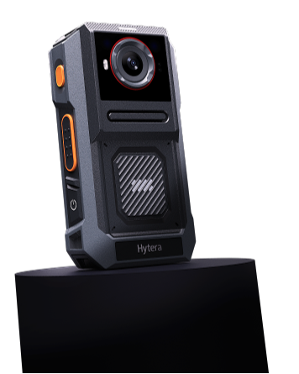
Стандартная комплектация
SC700 Видеорегистратор персональный | 1 шт
Батарея аккумуляторная Li-Poly 3200мАч (BP3202) | 1 шт
Клипса для ношения () | 1 шт
Адаптер электропитания () | 1 шт
USB кабель тип С () | 1 шт
Руководство пользователя на русском языке | 1 шт

 | Характеристики и комплектация могут быть изменены без предварительного уведомления

Номенклатура SC700
Модель | Description | Описание | Цена за ед. GPL, без НДС
{%tr for item in table_contents_SC700%}
{{item.Model}} | {{item.DescriptionEng}} | {{item.DescriptionRus}} | {{item.PriceGPL}}
{%tr endfor %}

Аксессуары для SC700
 | При заказе аксессуаров необходимо в описании указать модель видеорегистратора, к которому этот аксессуар должен подойти.

Изображение | Модель | Description | Описание | Цена за ед. GPL, без НДС
Электропитание
{%tr for item in table_contents_acc_pow_SC700%}
{{item.ImageGPL}} | {{item.Model}} | {{item.DescriptionEng}} | {{item.DescriptionRus}} | {{item.PriceGPL}}
{%tr endfor %}
Аудио
{%tr for item in table_contents_acc_aud_SC700%}
{{item.ImageGPL}} | {{item.Model}} | {{item.DescriptionEng}} | {{item.DescriptionRus}} | {{item.PriceGPL}}
{%tr endfor %}
Кабели
{%tr for item in table_contents_acc_cab_SC700%}
{{item.ImageGPL}} | {{item.Model}} | {{item.DescriptionEng}} | {{item.DescriptionRus}} | {{item.PriceGPL}}
{%tr endfor %}
Ношение и крепёж
{%tr for item in table_contents_acc_mou_SC700%}
{{item.ImageGPL}} | {{item.Model}} | {{item.DescriptionEng}} | {{item.DescriptionRus}} | {{item.PriceGPL}}
{%tr endfor %}
Разное
{%tr for item in table_contents_acc_oth_SC700%}
{{item.ImageGPL}} | {{item.Model}} | {{item.DescriptionEng}} | {{item.DescriptionRus}} | {{item.PriceGPL}}
{%tr endfor %}

(coming soon) SC880 Видеорегистратор персональный
Интеллектуальная 5G-камера для тела с высокой пропускной способностью и низкой задержкой при передаче, а также возможностью записи видео сверхвысокой чёткости в формате 4K, которая предлагает вам революционное решение для сбора доказательств, отправки видео и общения в режиме реального времени. Профессиональный оптический объектив оснащён передовой технологией коррекции искажений, шестиосевым алгоритмом электронной стабилизации изображения и мощным инфракрасным излучением, что позволяет эффективно фиксировать ключевые детали в процессе работы правоохранительных органов в условиях движения и темноты. Используя возможности 5G, SC880 позволяет передавать видео в формате 4K с поля боя в центр управления быстрее, чем когда-либо прежде. Это помогает командиру всегда видеть больше деталей на месте происшествия, значительно улучшая взаимодействие для безопасного и быстрого реагирования в критические моменты. Сотрудничайте с профессиональной конвергентной коммуникационной платформой для обеспечения push-to-talk связи по сотовой связи (PoC), удовлетворяя потребности пользователей в общении в режиме реального времени.
Ключевые особенности  - Снимайте видео с полной и чёткой детализацией по мере развития событий благодаря широкому полю обзора по диагонали 130° и потрясающему разрешению видео в формате 4K.  - Благодаря интеллектуальному алгоритму стабилизации видео можно снимать без искажения, даже когда вы идёте или бежите. (* Скоро появится)  - Благодаря двойному микрофону вы сможете записывать аутентичные и детализированные звуки, которые идеально подходят для важных вещественных доказательств даже на расстоянии 10 метров, благодаря конструкции с двумя микрофонами.  - С помощью приложения PoC вы сможете передавать данные с низкой задержкой и в зашифрованном виде при нажатии кнопки PTT. Повысьте громкость и чёткость голоса в любом разговоре благодаря беспрецедентному сотрудничеству 2-ваттного динамика и алгоритма шумоподавления на основе искусственного интеллекта.  - Множественные шифрования защищают доказательства от незаконного использования и подделки с помощью AES-256 и алгоритма хеширования. Защищайте связь с помощью шифрования голоса и видео.  - Функция Intelligent scene aware* позволяет отслеживать освещение и движение в режиме реального времени, чтобы определить, заблокирована ли камера или сотрудник полиции не работает. Если это так, автоматически отправьте сигнал тревоги в диспетчерский центр для сбора улик или оказания немедленной помощи. (* Скоро появится)  - Вы можете носить SC880 любым способом, независимо от того, какую одежду вы носите (рубашку, куртку и тактический жилет) или на каком транспортном средстве вы ездите (мотоцикл или автомобиль).  - Уровень пыле- влагозащиты: IP68.  Тип гарантии от производителя Общий срок гарантии Стоимость % от цены за 1 ед  Стандартная гарантия 18 мес 0  Продление стандартной гарантии на 1 год 30 мес 7.5%  Продление стандартной гарантии на 2 года 42 мес 15%  Продление стандартной гарантии на 3 года 54 мес 22.5% | 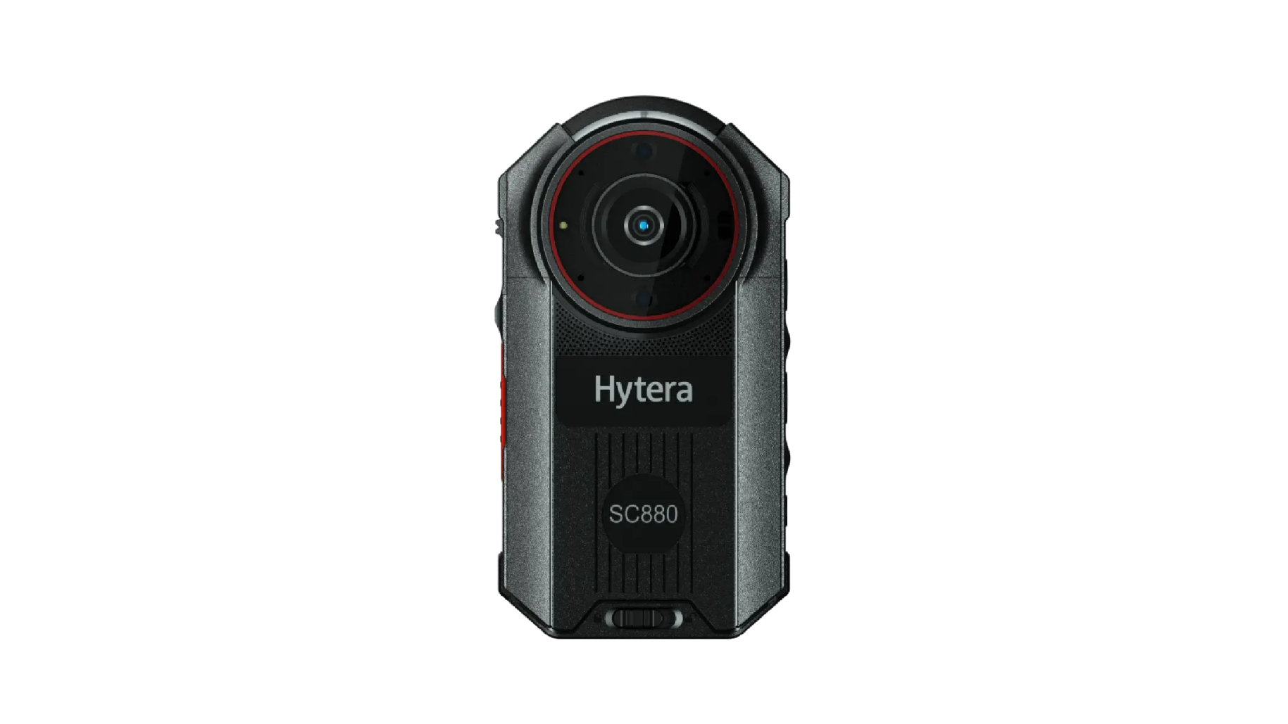
Стандартная комплектация
SC880 Видеорегистратор персональный | 1 шт
Батарея аккумуляторная | 1 шт
Клипса для ношения | 1 шт
Адаптер электропитания | 1 шт
USB кабель тип С | 1 шт
Руководство пользователя на русском языке | 1 шт

 | Характеристики и комплектация могут быть изменены без предварительного уведомления

Номенклатура SC880
Модель | Description | Описание | Цена за ед. GPL, без НДС
{%tr for item in table_contents_SC880%}
{{item.Model}} | {{item.DescriptionEng}} | {{item.DescriptionRus}} | {{item.PriceGPL}}
{%tr endfor %}

Аксессуары для SC880
 | При заказе аксессуаров необходимо в описании указать модель видеорегистратора, к которому этот аксессуар должен подойти.

Изображение | Модель | Description | Описание | Цена за ед. GPL, без НДС
Электропитание
{%tr for item in table_contents_acc_pow_SC880%}
{{item.ImageGPL}} | {{item.Model}} | {{item.DescriptionEng}} | {{item.DescriptionRus}} | {{item.PriceGPL}}
{%tr endfor %}
Аудио
{%tr for item in table_contents_acc_aud_SC880%}
{{item.ImageGPL}} | {{item.Model}} | {{item.DescriptionEng}} | {{item.DescriptionRus}} | {{item.PriceGPL}}
{%tr endfor %}
Кабели
{%tr for item in table_contents_acc_cab_SC880%}
{{item.ImageGPL}} | {{item.Model}} | {{item.DescriptionEng}} | {{item.DescriptionRus}} | {{item.PriceGPL}}
{%tr endfor %}
Ношение и крепёж
{%tr for item in table_contents_acc_mou_SC880%}
{{item.ImageGPL}} | {{item.Model}} | {{item.DescriptionEng}} | {{item.DescriptionRus}} | {{item.PriceGPL}}
{%tr endfor %}
Разное
{%tr for item in table_contents_acc_oth_SC880%}
{{item.ImageGPL}} | {{item.Model}} | {{item.DescriptionEng}} | {{item.DescriptionRus}} | {{item.PriceGPL}}
{%tr endfor %}

EDS10 Док-станция - киоск
Док-станция предназначена для загрузки, хранения и управления цифровыми доказательствами с персональных видеорегистраторов (BWC), а также зарядки, корректировки времени, очистки карты памяти и многого другого. 19-дюймовый сенсорный экран достаточно большой и интуитивно понятный, чтобы упростить ваши операции. Модуль распознавания отпечатков пальцев позволяет вам пройти аутентификацию всего одним касанием. Решение BWC повсеместно применяется в органах юстиции, при чрезвычайных ситуациях, массовых мероприятиях на улицах, транспорте, энергетике и многих других отраслях.
Ключевые особенности  - Распознавание отпечатка пальца. Значительно ускоряет вход в систему и повышает безопасность цифровых доказательств.  - Загрузка данные одновременно с 20 BWC со скоростью более 10 Мбит/с. Зарядка персональных видеорегистраторов во время загрузки цифровых доказательств.  - Загрузка цифровых доказательств происходит автоматически при установке BWC.  - Имеет хранилище объемом до 128 ТБ, аналогично облачному хранилищу.  - Эргономичный дизайн.Позволяет работать в удобном положении благодаря форм-фактору киоска.  - 19-дюймовый сенсорный HD-экран  - Простые операции при работе с цифровыми доказательствами.  Тип гарантии от производителя Общий срок гарантии Стоимость % от цены за 1 ед  Стандартная гарантия 12 мес 0  Продление стандартной гарантии на 1 год 24 мес 7.5%  Продление стандартной гарантии на 2 года 36 мес 15%  Продление стандартной гарантии на 3 года 48 мес 22.5%  Продление стандартной гарантии на 4 года 60 мес 30% | 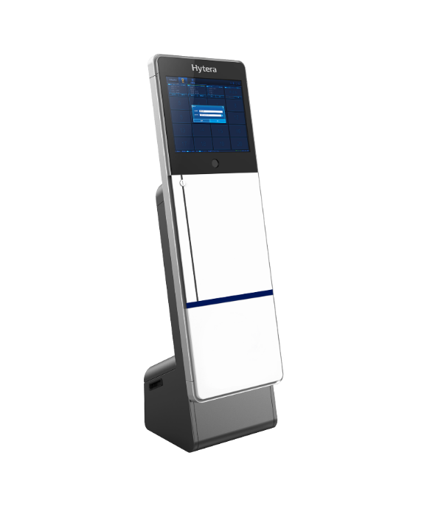
 | Характеристики и комплектация могут быть изменены без предварительного уведомления

Номенклатура EDS10
 | При заказе док-станции необходимо в описании указать модель видеорегистратора, к которому эта док-станция должна подойти.

Модель | Description | Описание | Цена за ед. GPL, без НДС
До 16ТБ объем хранилища
{%tr for item in table_contents_EDS10%}
{{item.Model}} | {{item.DescriptionEng}} | {{item.DescriptionRus}} | {{item.PriceGPL}}
{%tr endfor %}
16ТБ объем хранилища
{%tr for item in table_contents_EXTRA1_EDS10%}
{{item.Model}} | {{item.DescriptionEng}} | {{item.DescriptionRus}} | {{item.PriceGPL}}
{%tr endfor %}
Более 16ТБ объем хранилища
{%tr for item in table_contents_EXTRA2_EDS10%}
{{item.Model}} | {{item.DescriptionEng}} | {{item.DescriptionRus}} | {{item.PriceGPL}}
{%tr endfor %}

EDS30 Док-станция портативная
Благодаря независимой операционной системе (OS) и большому сенсорному экрану диагональю 10,1 дюйма EDS30 помогает получать, сохранять и управлять данными с камеры для тела. Он также может заряжать камеры для тела в пакетном режиме во время сбора данных. Компактный и весящий всего 7,5 кг, он удобен для переноски в дороге. EDS30 могут использоваться в сфере правосудия, чрезвычайных ситуаций, надзора за рынком, транспорта, энергетики и т.д.
Ключевые особенности  - Благодаря весу в 7,5 кг и портативному дизайну его легко переносить из одного места в другое  - 10,1-дюймовый сенсорный экран с высокой чёткостью изображения и независимая операционная система  - Отображает информацию о приобретении и состоянии зарядки, а также воспроизводит аудио- и видеозаписи  - Сбор данных одновременно с 8 камер наблюдения  - Зарядка камер наблюдения во время сбора данных  - Позволяет загружать данные через беспроводную сеть  - Предоставляет вам хранилище объемом до 48 ТБ, а также облачное хранилище.  Тип гарантии от производителя Общий срок гарантии Стоимость % от цены за 1 ед  Стандартная гарантия 12 мес 0  Продление стандартной гарантии на 1 год 24 мес 7.5%  Продление стандартной гарантии на 2 года 36 мес 15%  Продление стандартной гарантии на 3 года 48 мес 22.5%  Продление стандартной гарантии на 4 года 60 мес 30% | 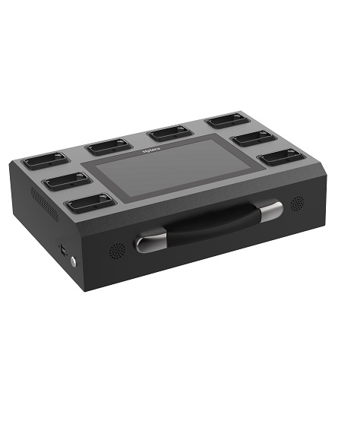
 | Характеристики и комплектация могут быть изменены без предварительного уведомления

Номенклатура EDS30
 | При заказе док-станции необходимо в описании указать модель видеорегистратора, к которому эта док-станция должна подойти.

Модель | Description | Описание | Цена за ед. GPL, без НДС
Менее и равно 4ТБ объем хранилища
{%tr for item in table_contents_EDS30%}
{{item.Model}} | {{item.DescriptionEng}} | {{item.DescriptionRus}} | {{item.PriceGPL}}
{%tr endfor %}
8ТБ объем хранилища
{%tr for item in table_contents_EXTRA1_EDS30%}
{{item.Model}} | {{item.DescriptionEng}} | {{item.DescriptionRus}} | {{item.PriceGPL}}
{%tr endfor %}
16ТБ объем хранилища
{%tr for item in table_contents_EXTRA2_EDS30%}
{{item.Model}} | {{item.DescriptionEng}} | {{item.DescriptionRus}} | {{item.PriceGPL}}
{%tr endfor %}

EDS35 Док-станция настольная
Загружает цифровые доказательства с персональных видеорегистраторов, хранит их, управляет ими и одновременно осуществляет зарядку. Позволяет передавать данные напрямую в DEM через порт Ethernet. Может применяться в учреждениях юстиций, правосудия, надзорных органах, министерствах по чрезвычайным ситуациям, транспорту и многому другому.
Ключевые особенности  - Крепление EDS35 на стене обеспечивает максимальную эргономику и экономит ценное пространство.  - Поддерживает зарядку 8 видеорегистраторов и аккумуляторных батарей.  - Установленный видеорегистратор одновременно выгружает цифровые доказательства и заряжается.  - Отображает ход выгрузки цифровых доказательств посредством светодиодной индикатора и звукового оповещения.  - Поддерживает беспроводную выгрузку цифровых доказательств.  Тип гарантии от производителя Общий срок гарантии Стоимость % от цены за 1 ед  Стандартная гарантия 12 мес 0  Продление стандартной гарантии на 1 год 24 мес 7.5%  Продление стандартной гарантии на 2 года 36 мес 15%  Продление стандартной гарантии на 3 года 48 мес 22.5%  Продление стандартной гарантии на 4 года 60 мес 30% | 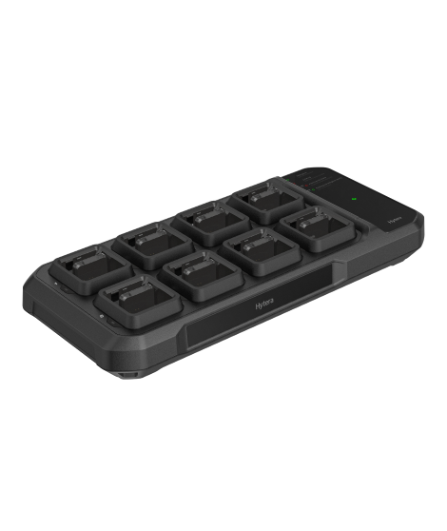
 | Характеристики и комплектация могут быть изменены без предварительного уведомления

Номенклатура EDS35
 | При заказе док-станции необходимо в описании указать модель видеорегистратора, к которому эта док-станция должна подойти.

Модель | Description | Описание | Цена за ед. GPL, без НДС
{%tr for item in table_contents_EDS35%}
{{item.Model}} | {{item.DescriptionEng}} | {{item.DescriptionRus}} | {{item.PriceGPL}}
{%tr endfor %}

EDS51 Док-станция настенная
Настенная док-станция, которая загружает цифровые доказательства с персональных видеорегистраторов, хранит их, управляет ими и одновременно осуществляет зарядку. Благодаря встроенным модулям, таким как NFC, отпечаток пальца, электронный замок, беспроводная сеть, EDS51 более интеллектуален и обеспечивает высокий уровень безопасности. Может применяться в учреждениях юстиций, правосудия, надзорных органах, министерствах по чрезвычайным ситуациям, транспорту и многому другому.
Ключевые особенности
- Крепление EDS51 на стене обеспечивает максимальную эргономику и экономит ценное пространство.
- Автоматическая блокировка дверок слотов. Используйте отпечаток пальца или NFC-карту, чтобы разблокировать слот. Выполнит запись данных сотрудника на видеорегистратор.
- Установите модули расширения для увеличения количества видеорегистраторов до 18 штук.
- Установленный видеорегистратор одновременно выгружает цифровые доказательства и заряжается.
- Отображает ход выгрузки цифровых доказательств посредством светодиодной индикатора и звукового оповещения.
- Поддерживает беспроводную выгрузку цифровых доказательств.
Тип гарантии от производителя | Общий срок гарантии | Стоимость % от цены за 1 ед
Стандартная гарантия | 12 мес | 0
Продление стандартной гарантии на 1 год | 24 мес | 7.5%
Продление стандартной гарантии на 2 года | 36 мес | 15%
Продление стандартной гарантии на 3 года | 48 мес | 22.5%
Продление стандартной гарантии на 4 года | 60 мес | 30%

Характеристики и комплектация могут быть изменены без предварительного уведомления

Номенклатура EDS51
 | При заказе док-станции необходимо в описании указать модель видеорегистратора, к которому эта док-станция должна подойти.

Модель | Description | Описание | Цена за ед. GPL, без НДС
{%tr for item in table_contents_EDS51%}
{{item.Model}} | {{item.DescriptionEng}} | {{item.DescriptionRus}} | {{item.PriceGPL}}
{%tr endfor %}

IDS Док-станция для ПК
Программное обеспечение, автоматизирует процесс сбора цифровых доказательств с персональных видеорегистраторов (BWC), поддерживает отправку их на платформу управления цифровыми доказательствами (DEM), что значительно сокращает ручные манипуляции и экономит время сотрудников. С помощью IDS вы также можете просматривать, воспроизводить и экспортировать цифровые видеоматериалы, управлять персональными видеорегистраторами, обновлять ПО BWC через веб-клиента.
Ключевые особенности  - Автоматическое определение версии BWC и загрузка последней версии встроенного ПО в BWC.  - Автоматическое удаление ранних файлов для освобождения пространства для новых цифровых доказательств.  - Отправка локальных цифровых доказательств на централизованную платформу (DEM)  - На локальной станции доступно воспроизведение, добавление меток, маркировка группы файлов согласно политике прав доступа пользователя.  - Эффективное и простое управление цифровыми доказательствами администратору для архивирования и хранения.  Тип гарантии от производителя Общий срок гарантии Стоимость % от цены за 1 ед  Стандартная гарантия 12 мес 0  Продление стандартной гарантии на 1 год 24 мес 7.5%  Продление стандартной гарантии на 2 года 36 мес 15%  Продление стандартной гарантии на 3 года 48 мес 22.5%  Продление стандартной гарантии на 4 года 60 мес 30% | 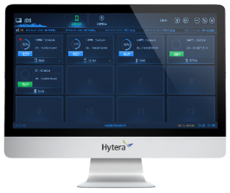
 | Характеристики и комплектация могут быть изменены без предварительного уведомления

Аксессуары для IDS
Модель | Description | Описание | Цена за ед. GPL, без НДС
Электропитание
{%tr for item in table_contents_acc_pow_IDS%}
{{item.Model}} | {{item.DescriptionEng}} | {{item.DescriptionRus}} | {{item.PriceGPL}}
{%tr endfor %}
Разное
{%tr for item in table_contents_acc_oth_IDS%}
{{item.Model}} | {{item.DescriptionEng}} | {{item.DescriptionRus}} | {{item.PriceGPL}}
{%tr endfor %}

HHS Платформа диспетчеризации
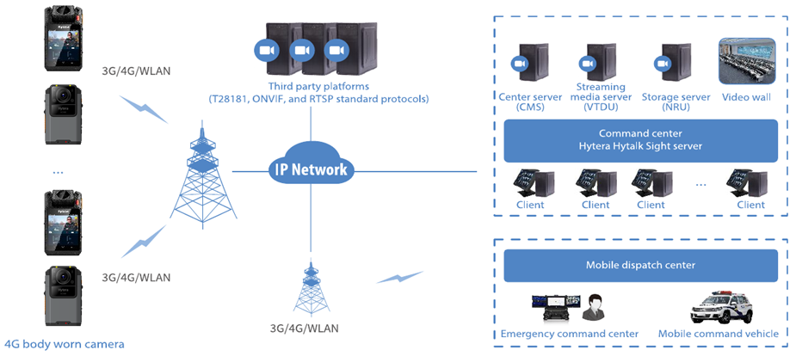
Hytera Hytalk Sight (HHS) - это комплексное решение для управления персональными видеорегистраторами. Платформа объединяет функции удалённого видеонаблюдения, визуализированную диспетчеризацию и Push-to-Talk коммуникации. Это позволяет устранить барьеры для доступа к информации и обменом ею, как для пользователей на местах, так и для сотрудников в центрах принятия решений.
Ключевые особенности
- Диспетчеризация в режиме реального времени
  - Передача видео и голоса
  - Удалённый снимок экрана
  - Удалённая запись голоса
  - Удалённая видеозапись
  - Удалённое воспроизведение
  - Запрос аудио и видеофайлов
- Транкинговая связь
  - Вызов PTT
  - Мгновенные сообщения
  - Управление позиционированием
  - Позиционирование в режиме реального времени
- История перемещений
  - Планирование маршрута
  - Геофенсинг
- Управление устройствами
Тип гарантии от производителя | Общий срок гарантии | Стоимость % от цены за 1 ед
Стандартная гарантийная техническая поддержка | 12 мес | 0
Продление стандартной гарантии на 1 год и более | 24 мес | Зависит от функционала и количества абонентов

Характеристики и комплектация могут быть изменены без предварительного уведомления

Лицензии для HHS
Номер программного продукта | Описание | Цена за ед. GPL, без НДС
{%tr for item in table_contents_lic_HHS%}
{{item.Model}} | {{item.DescriptionRus}} | {{item.PriceGPL}}
{%tr endfor %}

DEM Платформа хранения цифровых доказательств
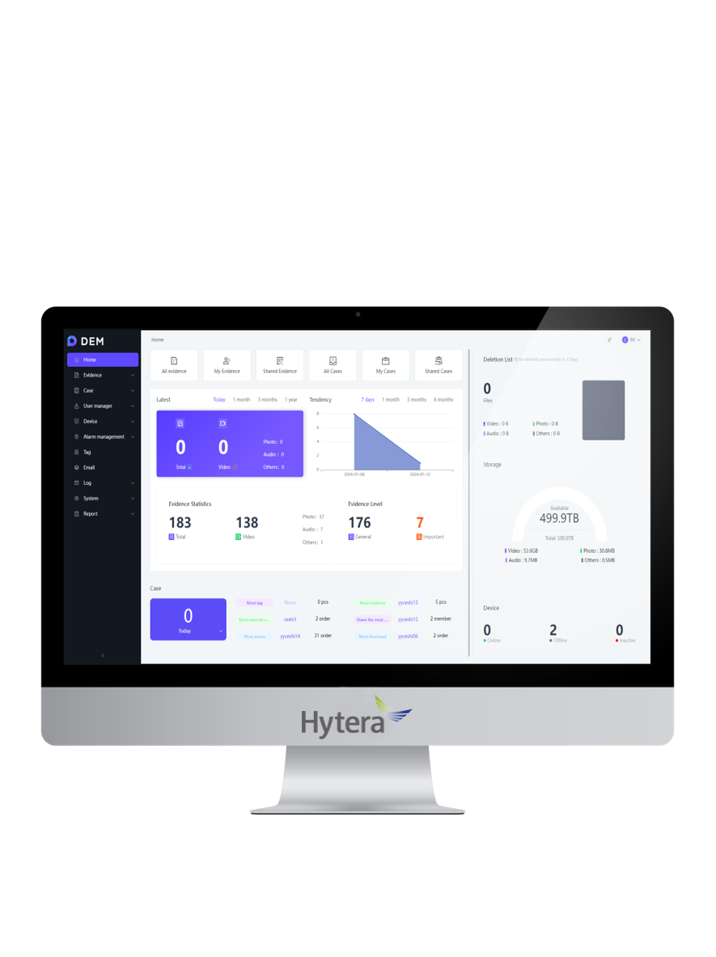
Облачное управление цифровыми доказательствами (DEM) — это многофункциональная платформа, предназначенная для сбора, хранения, запроса и анализа цифровых доказательств, включая видео, аудио, фотографии и документы с нательных камер или других сторонних источников. DEM поддерживает локальное и облачное развёртывание, позволяя вам создать единую базу данных мультимедиа с высокой безопасностью и надёжностью, тем самым преобразуя управление доказательствами в цифровой, интеллектуальный процесс.
Ключевые особенности
- Благодаря автоматическому анализу, классификации и интеграции метаданных доказательств DEM может быстро представить временную шкалу событий, траектории движения, ключевые видео- и аудиоклипы, помогая быстро просматривать и упрощая процесс расследования.
- Когда доказательства необходимо обнародовать из-за общественного мнения или судебных разбирательств, это часто требует ограничения и десенсибилизации, что обычно является медленным и дорогостоящим процессом. DEM предоставляет эффективные функции, которые значительно сокращают время и стоимость редактирования, когда это возможно.
- После того, как доказательства получены, все действия, предпринятые кем-либо вокруг доказательств, отслеживаются в виде журналов для защиты цепочки хранения, будь то на DEM или на нательных камерах и док-станциях. Создавайте отчёты аудита журналов для указанных доказательств, случаев и устройств для выполнения целей расследования, архивирования и обеспечения допустимости при даче показаний в суде.
- DEM помогает вам обмениваться доказательствами, делами и другой информацией экономящим время, безопасным и отслеживаемым способом, как внутри компании, так и за ее пределами. Совместное использование облегчает сотрудничество с вашими партнёрами и позволяет представлять доказательства в суде или СМИ.
- DEM предоставляет вам быстрый и простой способ управления нательной камерой и док-станцией через выделенную ссылку APN. Вы можете получать доступ к информации о состоянии устройств и персонала, обновлять устройства партиями и т. д., тем самым повышая производительность.
- DEM гарантирует, что доказательства не будут утечены или подделаны с помощью технологии шифрования и контроля разрешений. Поддерживаются многочисленные механизмы резервного копирования и избыточности для обеспечения надёжности системы.
Тип гарантии от производителя | Общий срок гарантии | Стоимость % от цены за 1 ед
Стандартная гарантийная техническая поддержка | 12 мес | 0
Продление стандартной гарантии на 1 год и более | 24 мес | Зависит от функционала и количества абонентов

Характеристики и комплектация могут быть изменены без предварительного уведомления

Лицензии для DEM
Номер программного продукта | Описание | Цена за ед. GPL, без НДС
Хранение цифровых доказательств
{%tr for item in table_contents_lic_DEM%}
{{item.Model}} | {{item.DescriptionRus}} | {{item.PriceGPL}}
{%tr endfor %}
Диспетчеризация
{%tr for item in table_contents_lic_EXTRA1_DEM%}
{{item.Model}} | {{item.DescriptionRus}} | {{item.PriceGPL}}
{%tr endfor %}
Кастомизация
{%tr for item in table_contents_lic_EXTRA2_DEM%}
{{item.Model}} | {{item.DescriptionRus}} | {{item.PriceGPL}}
{%tr endfor %}

Аксессуары для DEM
Изображение | Модель | Description | Описание | Цена за ед. GPL, без НДС
Электропитание
{%tr for item in table_contents_acc_pow_DEM%}
{{item.ImageGPL}} | {{item.Model}} | {{item.DescriptionEng}} | {{item.DescriptionRus}} | {{item.PriceGPL}}
{%tr endfor %}
Аудио
{%tr for item in table_contents_acc_aud_DEM%}
{{item.ImageGPL}} | {{item.Model}} | {{item.DescriptionEng}} | {{item.DescriptionRus}} | {{item.PriceGPL}}
{%tr endfor %}
Кабели
{%tr for item in table_contents_acc_cab_DEM%}
{{item.ImageGPL}} | {{item.Model}} | {{item.DescriptionEng}} | {{item.DescriptionRus}} | {{item.PriceGPL}}
{%tr endfor %}
Ношение и крепёж
{%tr for item in table_contents_acc_mou_DEM%}
{{item.ImageGPL}} | {{item.Model}} | {{item.DescriptionEng}} | {{item.DescriptionRus}} | {{item.PriceGPL}}
{%tr endfor %}
Разное
{%tr for item in table_contents_acc_oth_DEM%}
{{item.ImageGPL}} | {{item.Model}} | {{item.DescriptionEng}} | {{item.DescriptionRus}} | {{item.PriceGPL}}
{%tr endfor %}



